Adaptarea organismelor la mediul de viata

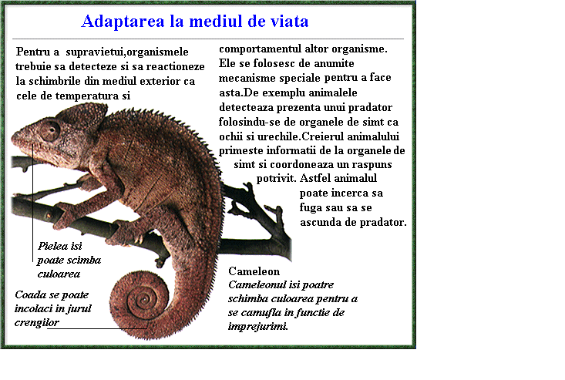
Organismele reactioneaza atat la schimbari in mediul lor de viata cat si la schimbari din corpul lor.Asemenea schimbari se numesc stimuli si exista sub mai multe formei ca lumina, sunetul, atingerea, caldura si substantele chimice. Raspunsul organismului nu depinde doar de un mecanism care simte schimbarea ci si de capacitatea acestuia de a raspunde la stimul printr-un organ efector. Un exemplu de organ efector sunt muschii pentru ca permit unui animal sa se miste ca raspuns la un stimul. Raspunsul animalelor este de obicei mult mai rapid decat raspunsul plantelor care necesita o schimbare in directia de crestere si nu o miscare brusca.

Durata de timp a raspunsului
Timpul necesar pentru a sesiza un raspuns depinde in principal de tipul stimuluilui. O schimbare brusca ca intreruperea si deschiderea luminii intr-un interval scurt poate de exemplu sa activeze germinatia la seminte, in timp ce o crestere treptata a intensitatii acesteia nu ar fi facut-o.
Raspunsuri rapide
In cazul animalelor cu un sistem nervos bine dezvoltat,care include organe senzoriale si creier, raspunsul la un stimul extern poate fi foarte rapid-chiar mai mic de o secunda-ca in cazul atingerii unei plite fierbinti.
Similar inchiderea brusca a frunzelor plantelor carnivore pentru a prinde o insecta dureaza 20 miimi de secunda.Totodata in cazul uniu stimul intern ,o glanda poate produce un hormon.De exemplu adrenalina este produsa de mamifere ca raspuns la o activitate brusca pentru a face inima sa bata mai repede.Acest raspuns nu este instantaneu pentru ca este limitat de viteza circulatiei sangelui dar totusi poate fi considerat un raspuns rapid.Toate aceste raspunsuri sunt de scurta durata intrucat efectorii nu por reactiona continuu la stimuli.
Raspunsuri de lunga durata
In unele cazuri raspunsul unui organism implica urmari mai de lunga durata ca schimbari in felul de crestere si metabolism : aplecarea unei plante catre sursa de lumina , bronzarea pieilii la lumina puternica a soarelui sau cresterea numarului de celule rosii in sangele oamenilor care locuiesc la altitudini mari. In aceste cazuri, datorita perioadei lungi a actiunii stimulilor, raspunsurile organismeor sunt mentinute. Atunci se spune ca organismele s-au aclimatizat mediului de viata.
Raspunsuri colective
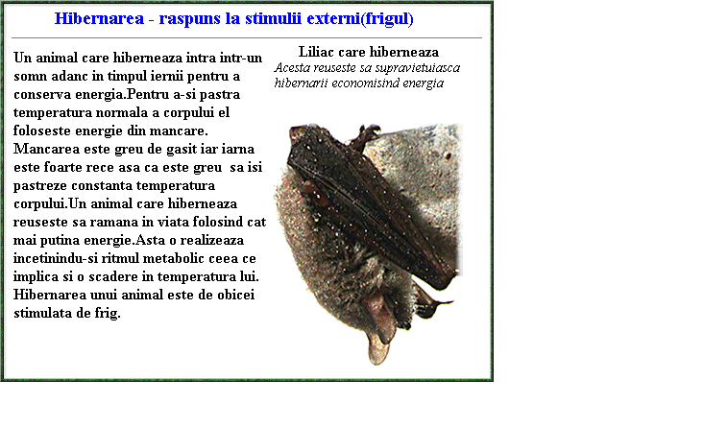Cand o schimbare brusca de temperatura omoara cea mai mare parte a unei populatii anumiti indivizi pot supravietui. De exemplu, cand sunt folosite antibiotice pentru a omora bacteriile in cazul unei infectii, unele supravietuiesc pentru ca au gene care le confera rezistenta. Descendentul supravietuitorului mosteneste imunitatea si astfel apare o populatie de bacterii rezistente la antibiotice. In acest exemplu o intreaga populatie evolueaza datorita unui stimul.
Ritmurile biologice
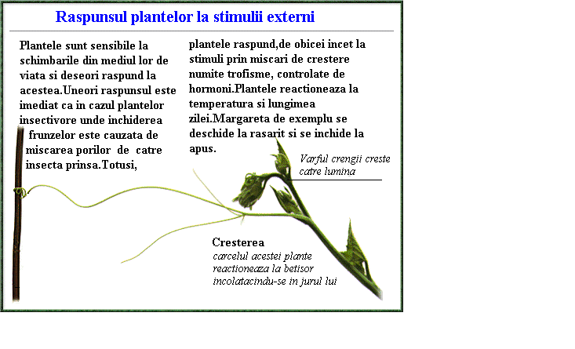Ritmurile biologice permit animalelor sa se adapteze la difeitele schimbari din mediul lor de viata. Durata unui ritm biologic poate dura de la cateva secunde la ani. Acestea pot fi de trei feluri: circadiene (care dureaza o singura zi), lunare si anuale.

